Une utilisation possible des Fiches Ressources

Note liminaire : les illustrations relatives aux centres d’intérêt sont extraites de la présentation effectuée par D Taraud, IGEN, lors du séminaire de mars 2011.
En facilitant le regroupement cohérent de connaissances, l’approche par centres d’intérêt est la première étape du processus qui vise à produire des activités élèves qui, regroupées en séquences, constitueront la progression pédagogique des années de première et de terminale comme l’illustre le document synthétique page suivante.
Les 18 centres d’intérêt de base envisageables correspondent chacun à l’intersection d’un axe technologique (M, E, I, ME, MI ou IE) avec un type d’analyse (Fonctionnelle, structurelle ou comportementale).
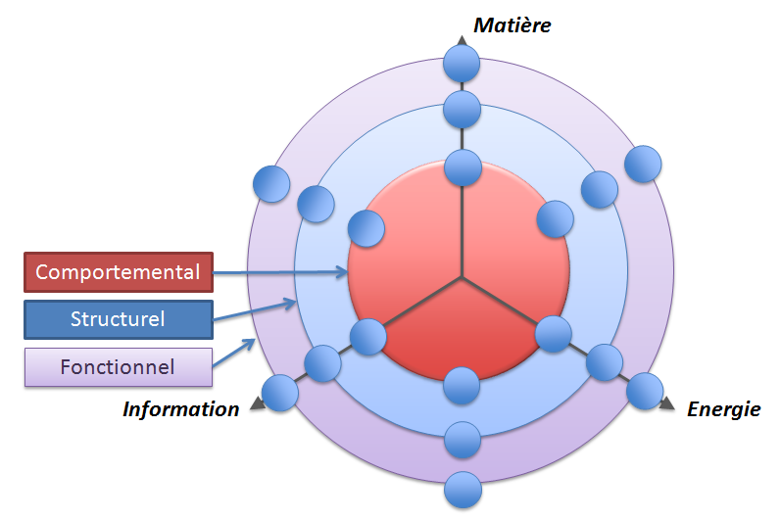
Le passage aux centres d’intérêt opérationnels nécessite d’effectuer trois choix :
- Le point de vue, qui donne du sens aux activités : compétitivité et innovation ou développement durable
- Un ou plusieurs des centres d’intérêt « de base » (Cf ci-dessous)
- Un ou plusieurs systèmes.

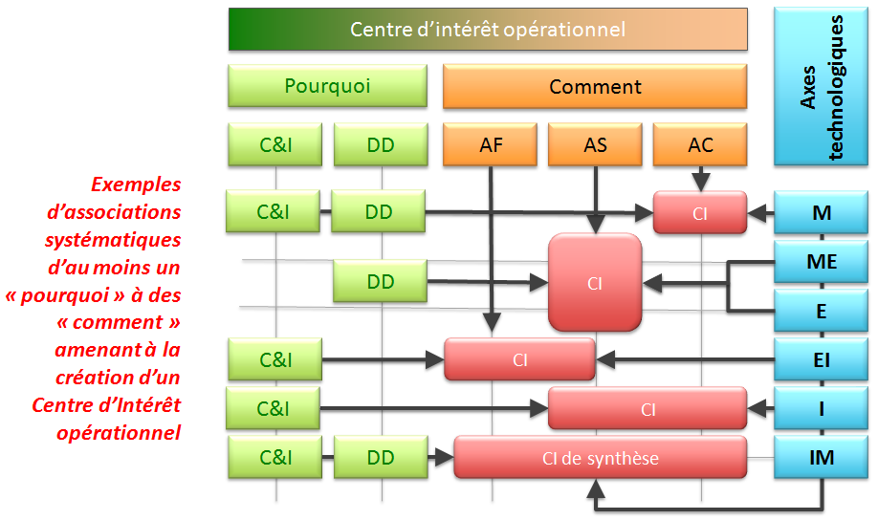

Quand aux « fiches ressources ETT » fournies, elles pourront en particulier être utilisées au moment de définir en équipe pédagogique les activités élèves à construire.

Supports d’études :
- - systèmes présents
- - systèmes simulés
- - systèmes hors labos
- - visites et interventions extérieures

Organisation pédagogique établissement :
- Répartition des heures
- Capacité / aménagements des salles

Construction des Activités
Fiches ressources ETT :
- ce qu’on attend de l’élève
- ce que l’élève ne doit pas faire
- approches pédagogies possibles
- exemples d’activités
- ressources et supports
- prolongements pour les spés
Activités :
- problématique en cohérence avec le point de vue initial du CI
- contenus définis en cohérence avec les fiches ETT
- modalités de mise en œuvre pédagogique
Séquences pédagogiques :
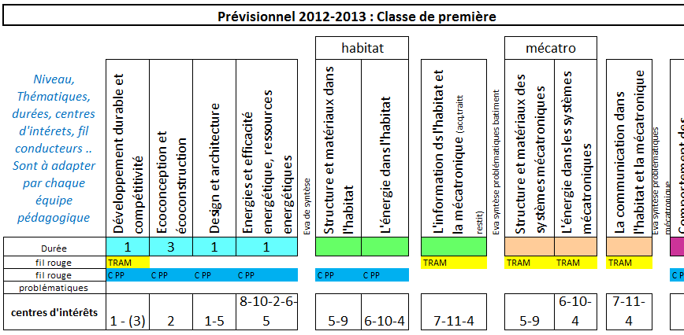

Etablissement des Progressions
« Ressources pour le cycle terminal STI2D » :
- - pt de vue (DD / compétitivité-innovation)
- - type d’analyse (structurelle, fonctionnelle, comportementale
- axes technologiques (M, E, I et intermédiaires)
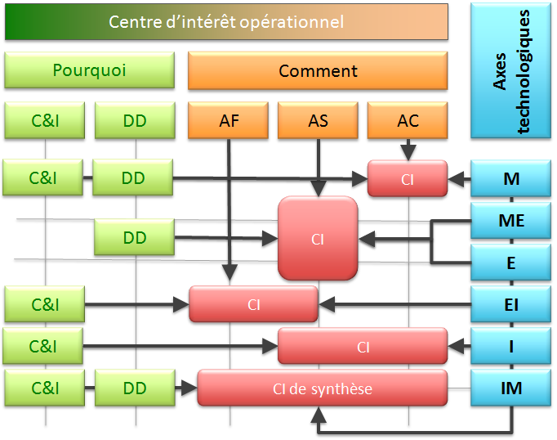

« Programme ETT cycle terminal » :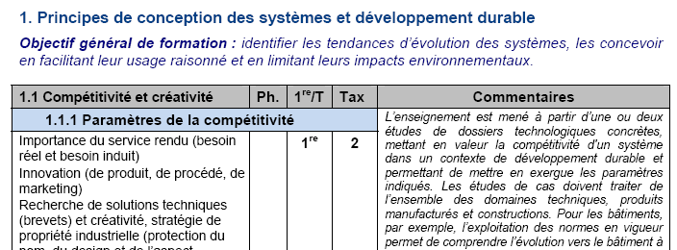

Des centres d’intérêt opérationnels :
pour chacun :
- - des supports d’études
- - un volume d’heures
- - un regroupement de savoirs et de compétences
- - et un point de vue pour les aborder

Cadre général des moyens horaires :
Adaptation académique ou d’établissement possible dans le respect du cadre général

Détermination des centres d’intérêts

- - un volume d’heures
- - un regroupement de savoirs et de compétences
- - et un point de vue pour les aborder

